**Compte-rendu Séance 5 (03/02/20) :**

Le pot de fleur intelligent

Coline Massuel Groupe 3 (Peip 2)

* **Module RCT :**

Le programme permettant de capter la luminosité de la plante fonctionne, il relève bien des valeurs toutes les 3 secondes et allume des LED suivant cette luminosité. Cependant, nous voulons que la luminosité ne soit relevée qu’à 18h chaque jour, après les heures d’ensoleillement de la journée, permettant ainsi d’allumer les LED la nuit et de combler le manque de lumière de la plante.

Il nous faut alors un module RTC (Real Time Clock) afin de savoir le jour, l’heure, les minutes, les secondes et ainsi programmer une relevée à une certaine heure précise.

# J’ai donc le module suivant : RTC DS1307.

# La première étape consiste à programmer notre module à l’heure actuelle. Pour cela, j’ai donc téléchargé les deux librairies « Time-master » et « DS1307RTC-master ». J’ai ensuite ouvert les deux programmes « ReadTest » et « SetTime » se trouvant dans la librairie « DS1307RTC-master ». Ces programmes permettent de régler le module à l’heure qu’il est (année, jour, heure, minute, seconde), et le second permet d’afficher ceci sur le moniteur série. Après avoir réalisé tous les branchements, j’obtiens donc sur le moniteur :

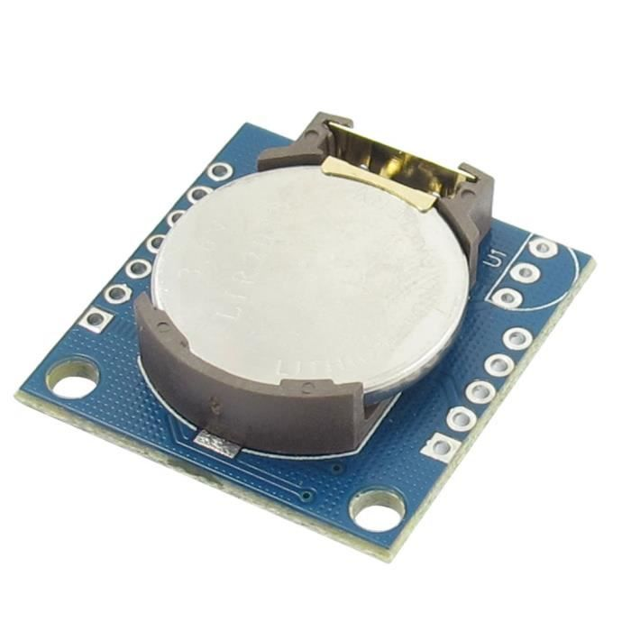

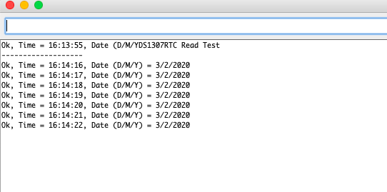

Mon module RTC est donc bien réglé.

J’ai ensuite commencé les branchements de l’écran LCD (en reprenant le cours fait en classe), afin d’afficher sur ce dernier en temps réel la date, l’heure…

La prochaine étape sera d’insérer ce module dans mon programme « luminosité » afin qu’il relève le taux de luminosité de notre plante chaque jour à 18h.

* **Programmation temps d’allumage :**

J’ai commencé à réfléchir à savoir combien de luminosité notre plante avait reçu dans la journée. En effet, relever la luminosité seulement à 18h ne nous donnera aucunes indications sur la luminosité reçu tout au long de la journée. Pour cela, j’ai pensé à mettre un compteur initialisé à un, à l’implémenter de 1 à chaque fois, et à mettre une condition à la fin. En effet, si notre plante a besoin de 6h à 100 lux par jour, le compteur devra alors être à 600. Si tel est le cas, les lumières d’ambiances s’allument, si le compteur affiche moins, les LED blanches (fournissant le manque de lumière) s’allumeront. J’insérerai cela la prochaine fois dans mon programme et le testerai.

*int compteur;*

*compteur=1;*

*if (compteur<=500){*

*Serial.println(compteur);*

*compteur=compteur+1*